Gruppe 9: Jonas Peter Knudsen, Arne Kristian Drangsholt, Marcus Tuan Tran, Martin Vottestad Stenberg, Sven Espeland Halsne, Tomas Ryen

Oppg 1:

|  |  |  |  |  |  |  |
| --- | --- | --- | --- | --- | --- | --- |
|  | **Tomas (Win)** | **Arne(Mac)** | **Jonas (Mac)** | **Marcus(Win)** | **Martin (Win)** | **Sven (Win)** |
| **Prosessortype** | Intel Core i3 | Intel Core i5 | Intel Core i5 | Intel Core  i7 | Intel Core i5 | Intel Core i7 |
| **Prosessorarkitektur** | x86-64 | x86-64 | x86-64 | x86-64 | x86-64 | x84-64 |
| **klokkefrekvens** | 2,4 GHz | 2GHz | 2,3 GHz | 2,6-3,5 Ghz | 1,60 Ghz - 3,40 Ghz | 2,7 GHz - 3,5 GHz |
| **Primært minne** | 4GB | 8GB | 8GB | 12 GB | 8 GB | 16 GB |
| **Størrelse på cache (L1, L2 og L3)** | L1: 128 kB  L2: 512 kB  L3: 4 MB | L1: 32k kB  L2: 256 kB  L3: 4MB | L1:32k kB  L2: 256 kB  L3: 4MB | L1: 256  L2: 1MB  L3: 6MB | MBL1: 256 kb  L2: 1,0 mb  L3: 6,0 mb | L1: 256kB  L2: 1 MB  L3: 8 MB |
| **Antall CPU-“cores” tilgjengelig på din maskin** | 2 | 2 | 2 | 4 | 4 | 4 |
| **Hvilken prosess i ditt system bruker mest minne?** | WindowServer: forteller grafikkortet hvor og til hva den skal hente | WindowServer: forteller grafikkortet hvor og til hva den skal hente | WindowServer: forteller grafikkortet hvor og til hva den skal hente | WindowServer: forteller grafikkortet hvor og til hva den skal hente | Windows desktop manager. | Antimalware Service Executable |

Oppg 2:

Jonas Knudsen:

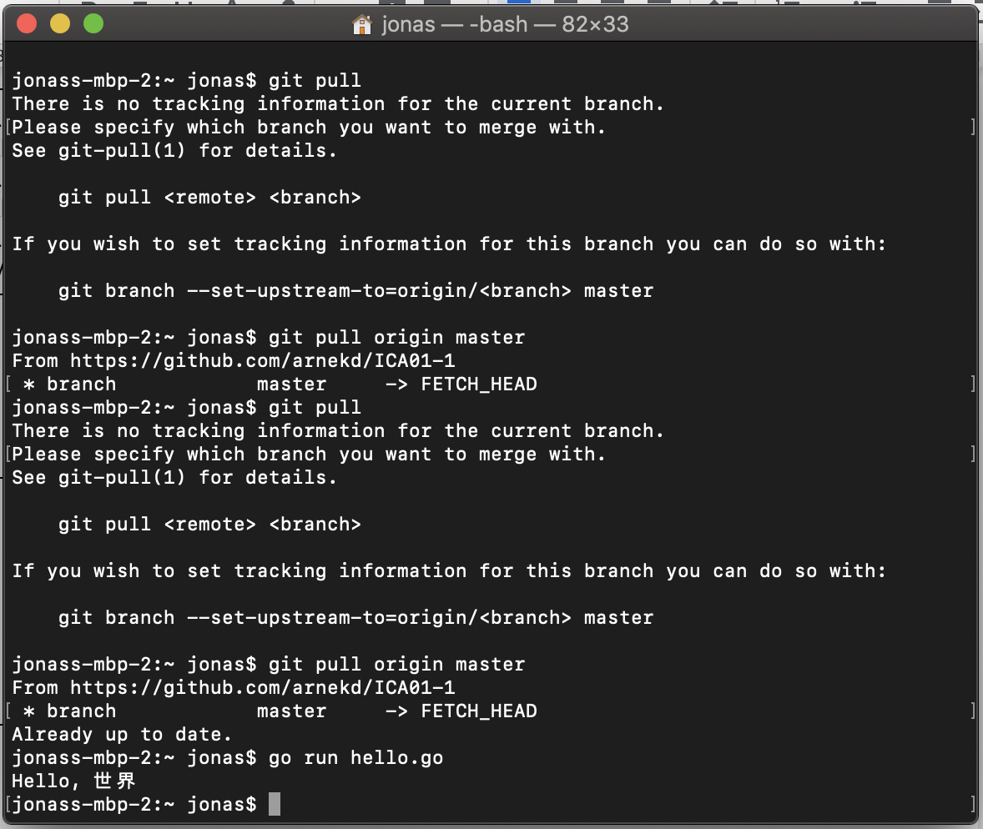

Arne Kristian Drangsholt:

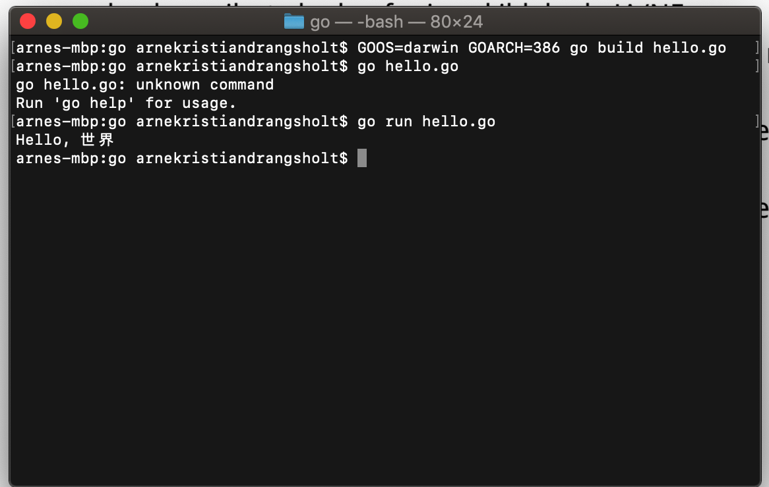

Martin Vottestad Stenberg:

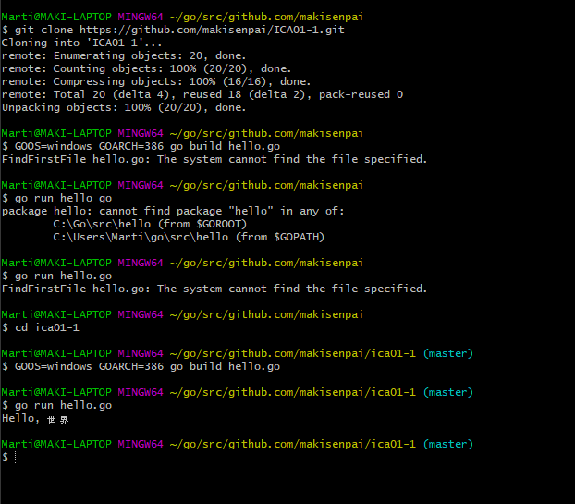

Spesifikt valg (velg de som dere mener er korrekte utsagn; OBS! “kompilert kode” er her ment i veldig bredt forstand):

- Man trenger golang installert på plattformen for å utføre en kompilert kode fra golang kildekode JA/**NEI**

- Man trenger java installert på plattformen for å utføre en kompilert kode fra java kildekode **JA**/NEI

- Man trenger hverken java eller golang installert for å utføre den kompilerte kode fra begge kildekodene JA/**NEI**

- Den kompilerte koden fra golang kildekode er vesentlig mindre (i bytes) enn den kompilerte koden fra java kildekode **JA**/NEI

- Den kompilerte koden fra java kildekode er vesentlig mindre (i bytes) enn den kompilerte koden fra golang kildekode JA/**NEI**

- Man kan utføre både Java og Golang kompilerte koder på Android plattformer **JA/NEI**

(avhengig av programmer som er installert på plattformen din som f.eks gomobile)

- man kan utføre både Java og Golang kompilerte koder på iOS plattformer **JA/NEI**

(avhengig av programmer som er installert på plattformen din som f.eks gomobile)